Контрольная работа № 6
Вариант 1
1. Вычислите 1, 5 и 100-й члены последовательности, если ее п-й член задается формулой 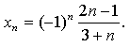
2. Представьте бесконечную периодическую десятичную дробь 1,(18) в виде обыкновенной дроби.
3. Найдите производную функции.
а) 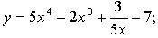 б) 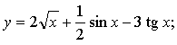
в) г) 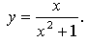
4. Найдите угловой коэффициент касательной к графику функции в точке с абсциссой 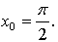

5. Докажите, что функция удовлетворяет соотношению 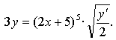

6. Найдите знаменатель бесконечно убывающей геометрической прогрессии, у которой каждый член в 6 раз больше суммы всех её последующих членов.
Вариант 2
1. Вычислите 1, 7 и 200-й члены последовательности, если ее п-й член задается формулой
2. Представьте бесконечную периодическую десятичную дробь 2,(27) в виде обыкновенной дроби.
3. Найдите производную функции.
а) 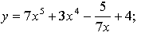 б) 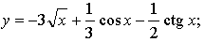
в) г) 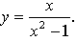
4. Найдите угловой коэффициент касательной к графику функции в точке с абсциссой 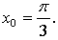

5. Докажите, что функция удовлетворяет соотношению

6. Сумма бесконечной убывающей геометрической прогрессии равна 4, а сумма квадратов её членов равна 48. Найдите первый член и знаменатель прогрессии.
.
Решение вариантов контрольной работы
Вариант 1
1. 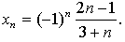
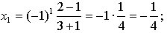
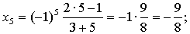
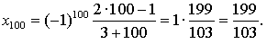
Ответ: 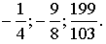
2. 1,(18) = 0,18 18 18 18… = 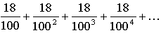
Найдем сумму бесконечной геометрической прогрессии, у которой 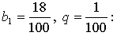
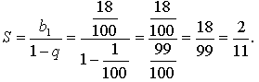
Значит, 1(18) = 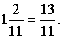
Ответ:
3. а) 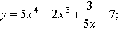
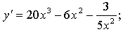
б) 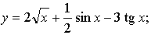
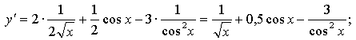
в)
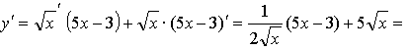
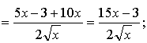
г) 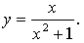
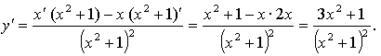
4. , 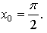
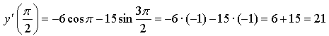
Ответ: 21.
5. 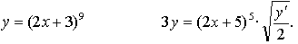
Найдем у' и подставим во второе равенство:
Имеем:
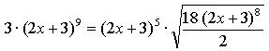
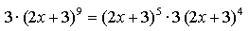
Доказано.
6. Пусть а_{п} – произвольный член геометрической прогрессии, q – знаменатель этой прогрессии.
Тогда а_{п + 1,} а_{п + 2,} а_{п + 3},… – последующие члены этой прогрессии. Найдем их сумму:
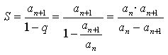
По условию а_{п} в 6 раз больше этой суммы. Получим уравнение:
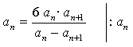
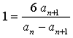
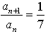.
Значит, знаменатель 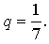
Ответ:

